ФГБУЗ КБ № 81 ФМБА России
МБУ «Центральная городская библиотека»
Отдел «Гармония»

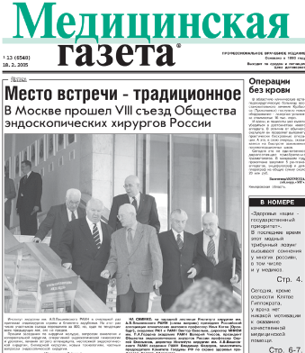

Конспект врача

в «Медицинской газете»
4-й квартал 2012 г.

Информационный список

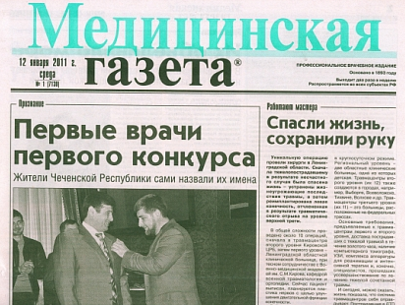

Северск – 2013
На исчерпывающую полноту список не претендует.
За дополнительными справками и консультациями обращаться в отдел «Гармония»
МБУ ЦГБ по адресу: ул. Курчатова, 16, 3-й этаж, к. 34. Тел.: 52-62-42
Составители: Анисимова С. П., врач-методист КБ № 81
Скукина В. Г., библиотекарь отдела «Гармония»

- Аверина, Ирина. Иммуноморфологическое исследование при хроническом эндометрите / И. Аверина // Медицинская газета. - 2012. - 14 дек. - С. 9

- Артамонов, Рудольф. Миокардит / Р. Артамонов // Медицинская газета. - 2012. - 31 окт. - С. 8-9

- Артамонов, Рудольф. Рак молочной железы у женщины 32 лет. Клинический случай / Р. Артамонов // Медицинская газета. - 2012. - 10 окт. - С. 9

- Артамонов, Рудольф. Серповидноклеточная анемия и бета-талассемия у ребенка 11 лет. Малая сидерофибротическая селезенка. Клиническое наблюдение / Р. Артамонов, Л.
- Глазунова, Е. Бусова // Медицинская газета. - 2012. - 14 дек. - С. 8-9

- Артамонов, Рудольф. Уремия / Р. Артамонов // Медицинская газета. - 2012. - 17 окт. - С. 8-9. - Нач. Окончание см. в № 79 от 24 окт. 2012 г.

- Бойко, Иван. Предварительные и периодические медицинские осмотры / И. Бойко, С. Гребеньков, О. Карулина // Медицинская газета. - 2012. - 10 окт. - С. 8-9

- Брико, Николай. Ротавирусная инфекция / Н. Брико // Медицинская газета. - 2012. - 5 дек. - С. 8-9

- Вёрткин, Аркадий. Комбинированная гормональная оральная контрацепция / А. Вёрткин, А. Носова // Медицинская газета. - 2012. - 12 дек. - С.8-9. - схем., табл.

- Гаркави, Андрей. Остеоартроз / А. Гаркави // Медицинская газета. - 2012. - 7 нояб. - С. 8-9. - табл. - Нач. Продолжение см. в № 84 от 9 нояб. 2012 г., № 85 от 14 нояб. 2012 г., № 86 от 16 нояб. 2012 г. Окончание см. в № 88 от 23 нояб. 2012 г.

- Илькун, Яна. Традиционные и новейшие физиотерапевтические методы в Германии // Медицинская газета. - 2012. - 2 нояб. - С. 9

- Козинец, Геннадий. Железодефицитные анемии у женщин / Г. Козинец, В. Высоцкий // Медицинская газета. - 2012. - 7 дек. - С. 8-9

- Менделевич, Давыд. Психические расстройства в практике врача первичного звена / Д. Менделевич // Медицинская газета. - 2012. - 12 окт. - С. 8-9. - Нач. Окончание см. в № 77 от 17 окт. 2012 г.

- Миллер, Ольга. Тактика ведения пациентов с фибрилляцией предсердий / О. Миллер // Медицинская газета. – 2012 . - 23 нояб. - С. 9. - Нач. Продолжение см. в № 89, от 28 нояб. 2012 г. Окончание см. в № 91 от 5 дек. 2012 г.

- Степанченко, Ольга. Постгерпетические прозопалгии / О. Степанченко // Медицинская газета. - 2012. - 7 дек. - С. 9

- Суковатых, Борис. Патогенез распространенного перитонита / Б. Суковатых // Медицинская газета. - 2012. - 26 окт . - С. 8-9

- Филимонов, Владимир. Симуляционная технология обучения врачей ведению пациентов в критических ситуациях / В. Филимонов // Медицинская газета. - 2012. - 3 окт. - С. 8-9

- Хатьков, Игорь. Лапароскопическая лимфаденэктомия в хирургическом лечении онкологических больных / И. Хатьков, П. Тютюнник // Медицинская газета. - 2012. - 5 окт. - С. 14-15

- Шамов, Ибрагим. Основы клинического диагноза / И. Шамов // Медицинская газета. - 2012. - 24 окт. - С. 8-9

- Механическая желтуха / О. Карпов [и др.] // Медицинская. - 2012. - 2 нояб. - С. 8-9. - рис.

